# 监理提示总包未考勤指南

## 出现原因

1. 施工方没有进行宁勤绩考勤
2. 施工方合同未关联监理方合同
3. 施工方合同关联的监理合同不是正在考勤的监理合同

## 解决方案

**第一种**

1. 总包查看其施工合同是否关联监理合同（监理方看不到），若未关联则选择关联合同将监理合同关联上本总包合同，流程如下：

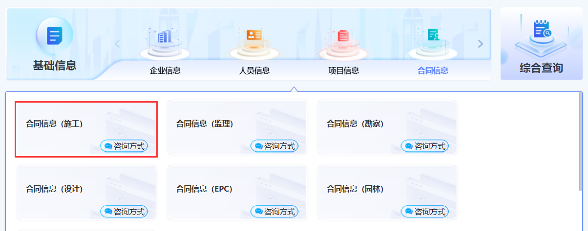

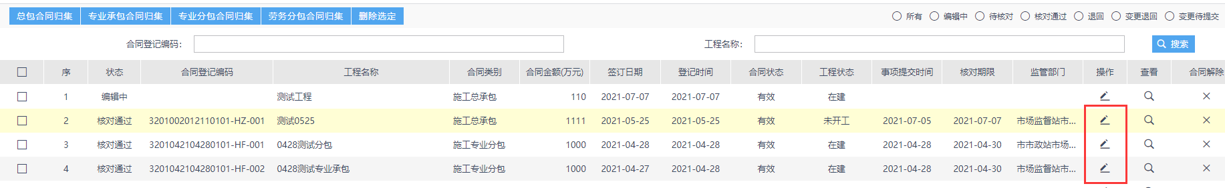

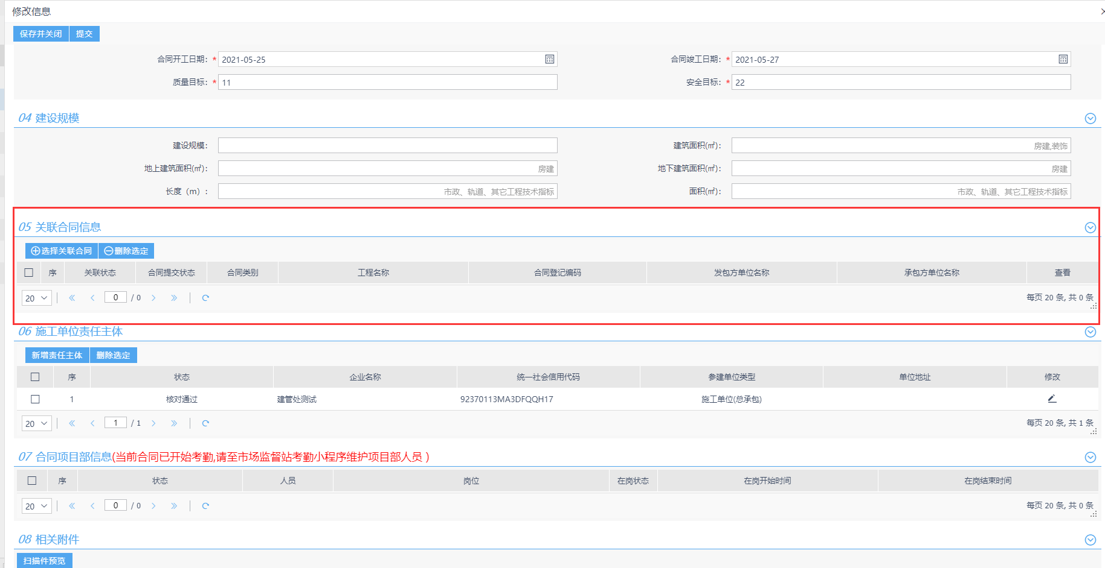

1. 若已关联，确认关联监理合同和考勤合同是否一致
2. 确认该总包合同是否考勤

4、若以上确认一致，还是有提示，再联系管理员

**第二种**

在考勤管理中进行总包和监理关联，详见

